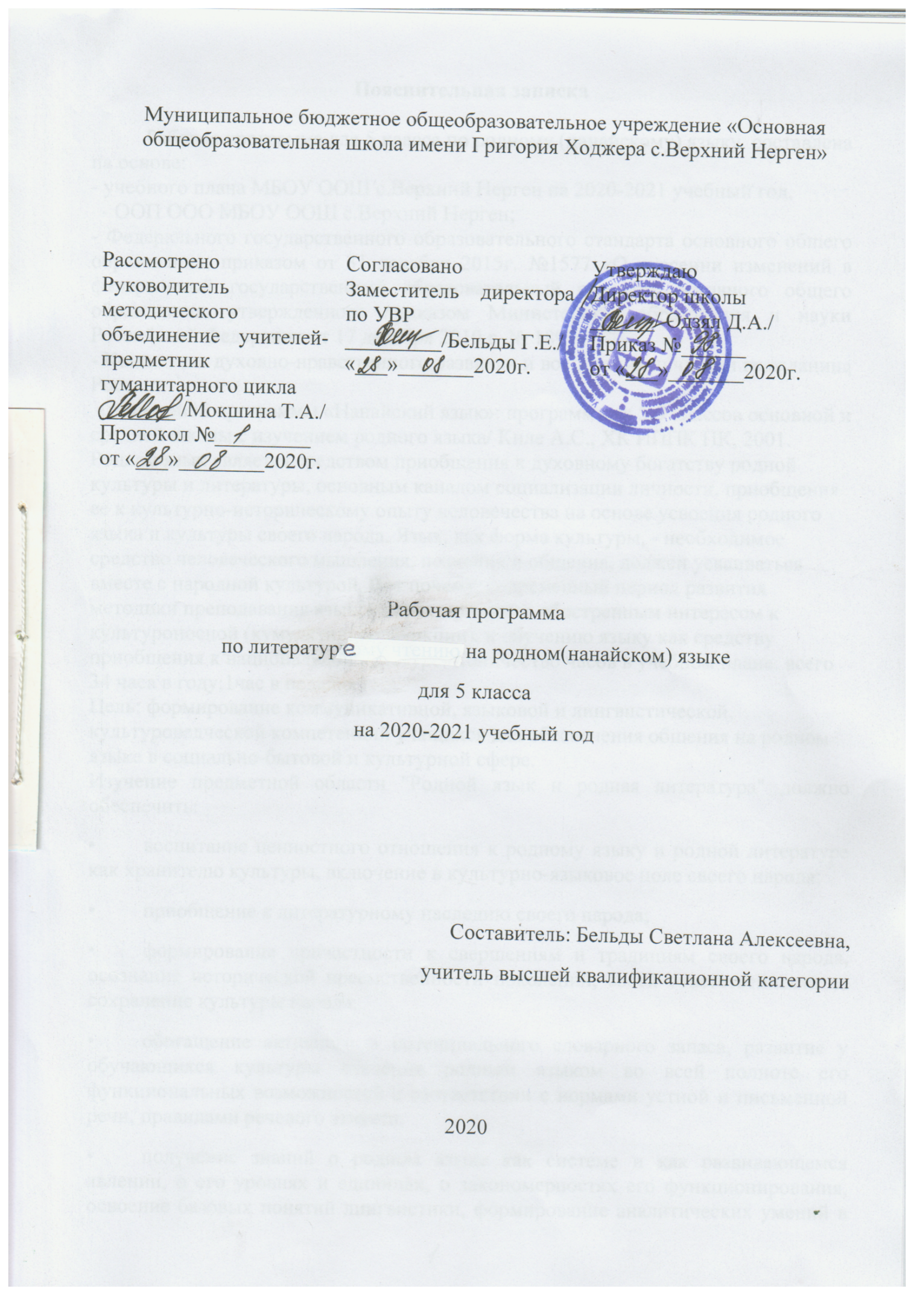

Пояснительная записка

Рабочая программа для 5 класса по литературе на родном (нанайском) языке составлена на основе:
- учебного плана МБОУ ООШ с.Верхний Нерген на 2020-2021 учебный год,
- ООП ООО МБОУ ООШ с.Верхний Нерген;
- Федерального государственного образовательного стандарта основного общего образования, приказом от 31 декабря 2015г. №1577 «О внесении изменений в федеральный государственный образовательный стандарт основного общего образования, утвержденного приказом Министерства образования и науки Российской Федерации от 17 декабря 2010 г. № 1897»;
- Концепции духовно-нравственного развития и воспитания личности гражданина России;
- примерной программы «Нанайский язык»: программ для 5-9 классов основной и средней школы с изучением родного языка/ Киле А.С., ХК ИППК ПК, 2001.
Родной язык является средством приобщения к духовному богатству родной культуры и литературы, основным каналом социализации личности, приобщения ее к культурно-историческому опыту человечества на основе усвоения родного языка и культуры своего народа. Язык, как форма культуры, - необходимое средство человеческого мышления, познания и общения, должен усваиваться вместе с народной культурой. Вот почему современный период развития методики преподавания языков характеризуется обостренным интересом к культуроносной (кумулятивной функции), к обучению языку как средству приобщения к национальной культуре. Количество часов в учебном плане: всего 34 часа в году;1час в неделю.
Цель: формирование коммуникативной, языковой и лингвистической, культуроведческой компетенций учащихся для обеспечения общения на родном языке в социально-бытовой и культурной сфере.
Изучение предметной области "Родной язык и родная литература" должно обеспечить:
• воспитание ценностного отношения к родному языку и родной литературе как хранителю культуры, включение в культурно-языковое поле своего народа;
• приобщение к литературному наследию своего народа;
• формирование причастности к свершениям и традициям своего народа, осознание исторической преемственности поколений, своей ответственности за сохранение культуры народа;
• обогащение активного и потенциального словарного запаса, развитие у обучающихся культуры владения родным языком во всей полноте его функциональных возможностей в соответствии с нормами устной и письменной речи, правилами речевого этикета;
• получение знаний о родном языке как системе и как развивающемся явлении, о его уровнях и единицах, о закономерностях его функционирования, освоение базовых понятий лингвистики, формирование аналитических умений в отношении языковых единиц и текстов разных функционально-смысловых типов и жанров.
Примечание: В соответствии с приказом МБОУ ООШ с. Верхний Нерген от 29.04.2020 года №40 «О сроках завершения учебного года в условиях распространения новой коронавирусной инфекции» рабочая программа по литературному чтению на родном ( нанайском) языке для 4 класса выдана не полностью.
Братья наши меньшие. 6 ч.
Стихи и рассказы о животных: Е. Динник «Бурундуки». Е. Чарушин «Соболь».
Г. Скребицкий «Ежи», «Лиса», «Медвежонок». В. Арсеньев «Росомаха».
Рассказы «Белячок», «Как коты рыбу ловили», «Собака Сайка».
Н. Гернет «В курятнике». Г. Бельды «Алхан».
Наше Отечество. 2 ч.
А. Самар «Буду петь о своей Родине». С. Михалков «День Победы».
Все выше указанные темы будут внесены в рабочую программу по литературному чтени ю на родном ( нанайском) языке для 5 класса на 2020-2021 учебный год интегрировано.
Предметные результаты изучения предметной области "Родной язык и родная литература".
Родная литература.
В познавательной сфере:
Выпускник научится:
- определять принадлежность литературного произведения к одному из литературных родов и жанров; характеризовать его героев, сопоставлять героев одного или нескольких произведений, а также произведений родной и русской литературы;
- определять в произведении элементы сюжета, композиции, изобразительно-выразительных средств языка;
- владеть элементарной литературоведческой терминологией.
- понимать связи литературных произведений со временем их написания, выявлять заложенные в них вневременные, непреходящие нравственные ценности и их современное звучание;

выпускник получит возможность научиться
- приобщиться к литературному наследию своего народа;
В ценностно-ориентационной сфере:
выпускник научится:
- понимать духовно-нравственные ценности родной литературы и культуры, сопоставлять их с духовно-нравственными ценностями русской литературы и культуры;
- формулировать собственное отношение к произведениям родной литературы, оценивать их;
- самостоятельно интерпретировать изученные литературные произведения;
- понимать авторскую позицию и выражать свое отношение к ней;

выпускник получит возможность научиться: ценностному отношению к родному языку и родной литературе как хранителю культуры, включиться в культурно-языковое поле своего народа;
коммуникативная сфера:
выпускник научится:

- воспринимать на слух литературные произведения разных жанров на родном языке, осмысленно их читать и адекватно воспринимать;
- отвечать на вопросы по прослушанному или прочитанному тексту; создавать на родном языке устные монологические речевые высказывания разного типа; вести диалог на родном языке, соблюдая нормы речевого этикета;
- писать изложения и сочинения на темы, связанные с тематикой, проблематикой изученных произведений; классные и домашние творческие работы, рефераты на литературные и общекультурные темы;
выпускник получит возможность научиться:
5) личной ответственности за свои поступки на основе этикета родного народа.
эстетическая сфера:
ученик научится:
- понимать образную природы литературы как явления словесного искусства; развивать эстетический вкус на основе освоения художественных текстов родной литературы;
- понимать роль изобразительно-выразительных языковых средств в создании художественных образов литературных произведений;
- уметь при сопоставлении произведений родной и русской литературы выявлять их сходство и национальное своеобразие.
Ученик получит возможность научиться: 1) осознания и своей этнической принадлежности, и гражданами многонационального Российского государства, знание языка, культуры своего народа, своего края, основ культурного наследия своего народа;
2) понимания родного языка и литературы как основных национально-культурных ценностей народа, их роли в развитии интеллектуальных, творческих способностей и моральных качеств личности, их значения в процессе получения школьного образования;
3) осознания эстетической ценности родного языка и литературы; уважительное отношение к родному языку и родной литературе, гордость за них;
4) достаточного объема словарного запаса и усвоенных грамматических средств для свободного выражения мыслей и чувств в процессе речевого общения;

Раздел/тема | Содержание | Характеристика основных видов деятельности учащихся (на уровне учебных действий)
Повторение за 4 класс | Стихи и рассказы о животных: Е. Динник «Бурундуки». Е. Чарушин «Соболь».  Г. Скребицкий «Ежи», «Лиса», «Медвежонок».  В. Арсеньев «Росомаха».  Рассказы «Белячок», «Как коты рыбу ловили», «Собака Сайка».  Н. Гернет «В курятнике». Г. Бельды «Алхан».  А. Самар «Буду петь о своей Родине». С. Михалков «День Победы». | Читать литературные фольклорные произведения, пересказывать сюжет.  Отвечать на вопросы, составлять план.
Нанайский фольклор. Нанайские сказки, легенды, мифы. | Нанайские сказки, легенды, мифы (космогонические, тотемические, шаманские, волшебные, маленькие).  Миф и сказка. Виды сказок. Мифы о происхождении земли и их сравнение с мифами других народов. Образы животных в сказках нанайского фольклора. Фольклорная и литературная сказка. Структура маленьких сказок. Песенный характер сказок. Животные, в которых превращается человек в волшебных сказках. Тотемические животные нанайских родов. | Определять виды сказок.  Аудировать и читать сказки, пересказывать кратко и подробно, отвечать на вопросы по прочитанному.  Сопоставлять нанайские сказки со сказками других народов.  Сочинять собственные сказки.  Характеризовать героев сказок, оценивать их поступки.
Героический эпос. | Героический эпос. Герои нанайских мифов. Образы Мэргэна и Пудин в нанайском фольклоре и образ богатыря в русском фольклоре. Противоборство добра и зла. | Читать героические сказания, пересказывать ее сюжет.  Отвечать на вопросы, составлять план.  Выявлять художественные детали, раскрывающие характеры героев. Сопоставлять героев нанайских легенд и эпосов других народов.
Литературные фольклорные произведения. | Литературные фольклорные произведения. Самар Аким Дмитриевич «Лиса и медведь», «Два старика». Гейкер Валентин Ильич «Гэюнэ», «Кукушка с белым кольцом на шее». | Читать литературные фольклорные произведения, пересказывать сюжет.  Отвечать на вопросы, составлять план.
Традиционные нанайские песни. | Традиционные нанайские песни: песни-восхваления, песни-воспоминания, радостные, жалобные, колыбельные, детские, игровые песни. | Сопоставлять нанайские традиционные песни с русскими, выявлять их тематическую и сюжетную общность.
Малые жанры фольклора. | Малые жанры фольклора: скороговорки, загадки, пословицы, поговорки, считалки. | Читать, отвечать на вопросы, сопоставлять нанайские загадки, пословицы и поговорки с русскими.  Сочинять загадки, считалки.  Четко и выразительно произносить скороговорки.
Раздел 2. Нанайская литература. От создания нанайской письменности к нанайской литературе. | От создания нанайской письменности к нанайской литературе. Роль Института народов Севера г. Ленинграда в развитии нанайской литературы. Становление нанайской литературы. | Подбирать материал о биографии и творчестве писателя.
А. Д. Самар | А. Д. Самар – зачинатель нанайской литературы. Жизнь и творчество. Лирические произведения «Днем», «Ночь». Тема любви к Родине в стихотворениях «Мой край», «Иворон-озеро», «Весенний Амур». Советская тема в стихотворениях «Комсомольск», «Туча». Фольклорные мотивы «До свидания, хорошо живите!». Значение поэта и поэзии в стихотворении «Перо». | Читать выразительно фрагменты произведений.
В. И. Гейкер | В. И. Гейкер. Человек в истории Хабаровского края. Биографическая повесть «Акашины берега». Нанайские обычаи и обряды, народная педагогика в повести. | Формулировать вопросы по тексту произведения.
А. А. Пассар | Жизнь и творчество А. А. Пассар. Тема любви к Родине в стихотворениях «Земля», «Родному Амуру», «Моим землякам», «Завет», «Мост», «Мои воспоминания» «Моя оморочка», «Бачигоапу, Ленинград!». Традиции и обычаи нанайцев в произведениях «Закон тайги», «Острога», «Ночная песня». Значение поэта и поэзии «Мурумби», «Перо». | Сопоставлять сюжеты, персонажей литературных произведений.
А. П. Ходжер | Фольклорные мотивы поэзии А. П. Ходжер: игровые песни «Кукла», «Мой мячик»; жалобная песня «Скрипочка». Единство человека и природы в стихотворении «Амур». Народные промыслы и декоративно-прикладное искусство в стихотворениях «Песня узора», «Синичка», «Учусь я у древа природы», «Лучи моего сердца», «Яоко». Сохранение языка и культуры в стихотворении «Мой язык». Лирическая тема «Тайна». | Давать устный или письменный ответ на вопрос по тексту произведения, в том числе с помощью цитирования.
Г. А. Бельды | Г. А. Бельды – жизнь и творчество. Юмористические произведения «Таймень», «Веселый день». Отношение человека к природе в стихотворении «Киӈдо», «Подранок», «Чайка». Сопоставление образа жизни в старину и во время написания стихотворения «Ночь». Лирические стихотворения «Сила жизни», «Разлука». | Воспринимать текст литературного произведения.  Читать выразительно наизусть стихотворения.
Н. Н. Бельды | Жизнь и творчество Н. Н. Бельды. Стихотворения «Чернобурая лиса», «На саночках», «Родина». | Давать устный или письменный ответ на вопрос по тексту произведения, в том числе с помощью цитирования.
А. Г. Ходжер | А. Г. Ходжер – жизнь и творчество. «Максим Пассар», «Рыба», «Задумчивая песня». | Находить в тексте незнакомые слова и определять их значение.
П. К. Киле | П. К. Киле – поэт, композитор, этнограф. Тема любви к Родине в стихотворениях «Прекрасная моя родина», «Наша земля», «Отец-Амур», «Мать-Земля». Прославление родного языка - «Первое слово». Описание трудовых процессов в стихотворении «Моя обувь из рыбьей кожи». | Характеризовать героя произведения.  Соотносить содержание произведений родной литературы с принципами изображения жизни и человека в русской литературе.  Составлять план литературного произведения.  Писать небольшое по объему сочинение на литературном материале.  Находить ошибки и редактировать черновые варианты собственных письменных работ.  Сопоставлять оригинальные тексты произведений родной литературы (фрагменты, заглавия, имена героев) и варианты их переводов на русский язык.
Г. Г. Ходжер | Г. Г. Ходжер – жизнь и творчество. Изображение быта и народного уклада жизни в отрывок из романа-трилогии «Амур широкий» «Баоса Заксор». Взаимоотношения Пота и Идари, поверья и обычаи нанайцев в отрывке из романа-трилогии «Амур широкий» «Пота и Идари». Тема судьбы в повести «Пустое ружьё». Различия в психологии, мировоззрении старшего и младшего поколений нанайцев в отрывке из романа «Жизнь одна» «Чокчо».
К. М. Бельды | К. М. Бельды. Описание трудовых процессов в стихотворениях «Вэксун», «Сарпол». Художественные особенности раскрытия темы труда в стихотворении «Мастер-неумеха». Сходство и различие стихотворений А. А. Пассара и К. М. Бельды с одинаковым названием «Острога».
К. С. Гейкер | К. С. Гейкер – первый нанайский прозаик. Народная педагогика в рассказе «Как Баё кабана убил».
В. С. Заксор | В. С. Заксор «По двум следам». Образ деда Соло в рассказе.
Е. В. Самар | Е. В. Самар – жизнь и творчество. Повесть «Записки из жизни Самар Киэстэ».
П. А. Киле | П. А. Киле. Особенность построения повести «Воспоминания о Москве». Прототип главного героя.

Муниципальное бюджетное общеобразовательное учреждение
«Основная общеобразовательная школа имени Григория Ходжера
с. Верхний Нерген»

СОГЛАСОВАНО
Заместитель директора по УВР:
___________ ______________
(подпись) (расшифровка)
_______________ 2020 г.

Календарно-тематическое планирование
по родной литературе
для 5 класса
на 2020/2021учебный год

Учитель: Бельды Светлана Алексеевна
Количество часов:
всего 34часов; в неделю 1 час.

Планирование составлено на основе рабочей программы
__________________________________________________________________
(указать ФИО учителя, реквизиты утверждения рабочей программы с датой)

2020 г.

Календарно-тематическое планирование по родной литературе 5 класс ( 1 час в неделю)
№ | Дата | Тема | Количество часов | Развитие речи | Характеристика основных видов деятельности учащихся (на уровне учебных действий)
 |  | Нанайский фольклор. Нанайские сказки, легенды, мифы. | 5
1 |  | Нанайские сказки о животных. Характеристика героев сказки «Аргаӈку муэду» («Хитрая выдра»). | 1 |  | Определять виды сказок.
2 |  | Воспитательный смысл сказки «Сэгден муйки» («Красная змея»). | 1 |  | Аудировать и читать сказки, пересказывать кратко и подробно, отвечать на вопросы по прочитанному.
3 |  | Хитрость и сообразительность героя сказки «Гāкиди, хаӈгоди» («Ворона и карась») | 1 |  | Характеризовать героев сказок, оценивать их поступки.
4 |  | Образные слова как выразительное средство в сказке «Хоӈмо» («Белка-летяга»). | 1 |  | Сопоставлять нанайские сказки со сказками других народов.
5 |  | Рр Построение сказки «Чолчомиакан» («Поползень»). |  | 1 | Сочинять собственные сказки.
 |  | Литературные фольклорные произведения. | 4
6-7 |  | А. Д. Самар. «Солиди, мапади» («Лиса и медведь») | 2 |  | Читать литературные фольклорные произведения, пересказывать сюжет.
8-9 |  | «Дюэр мапа» («Два старика»). Отличие и схожесть литературной сказки от фольклорной. Рр составление простого плана | 2 |  | Отвечать на вопросы, составлять план.
 |  | Малые жанры фольклора | 2
10 | . | Рр (Загадки). Необычные ответы нанайских загадок. |  | 1 | Читать, отвечать на вопросы, сопоставлять нанайские загадки с русскими.  Сочинять загадки.
11 |  | Деуруэн – особый жанр нанайского фольклора. «Дем-дем Делискэ», «Āӈни гэрбун Аранта». |  |  | Четко и выразительно произносить скороговорки.
 |  | Традиционные нанайские песни. | 6
12 |  | Песни-восхваления. Радостные песни. «Торчиаӈгои хоӈкони» («Утёсы мои Торчиа»). «Эй ми дуэнтэӈгуи» («Это моя тайга»), | 1 |  | Сопоставлять нанайские традиционные песни с русскими, выявлять их тематическую и сюжетную общность.
13 |  | Жалобные песни. «Кисиако балдин» («Неудавшаяся жизнь». | 1 |  | Сопоставлять нанайские традиционные песни с русскими, выявлять их тематическую и сюжетную общность.
14 |  | Песни-воспоминания. «Даондо тэсии» («Сижу у устья реки»), «Лоча найни хāхани» («Русские приехали»). | 1 |  | Читать выразительно наизусть стихотворения.
15 |  | Колыбельные песни. «Улэнди акпаӈгу» («Хорошенько укладывайся спать»). | 1 |  | Находить в тексте незнакомые слова и определять их значение.
16 |  | Игровые и детские песни. «Адимба вāндами энэи» («Еду калугу ловить»). | 1 |  | Формулировать вопросы по тексту произведения.
17 |  | Рр Песня наизусть по выбору |  | 1 | наизусть
 |  | Поэзия нанайского народа | 11 | 17
18 |  | А. Д. Самар – зачинатель нанайской литературы. Жизнь и творчество. | 1 |  | Подбирать материал о биографии и творчестве писателя.
19 |  | Советская тема в стихотворениях «Комсомольск», «Туча» | 1 |  | Воспринимать текст литературного произведения.
20 |  | Рр Жизнь и творчество А.А. Пассар |  | 1 | Подбирать материал о биографии и творчестве писателя.
21 |  | Стихи А.А. Пассар. «Ночная песня» | 1 |  | Читать выразительно наизусть стихотворения.
22-23 |  | Нанайская поэтесса А. П. Ходжер. Фольклорные мотивы в поэзии А. П. Ходжер: игровая песня «Мой мячик». Народные промыслы и декоративно-прикладное искусство в стихотворении «Синичка» | 2 |  | Читать выразительно фрагменты произведений.
24 |  | Рр Жизнь и творчество Н.Н. Бельды. «На саночках», «Родина». |  | 1 | наизусть
25 |  | Жизнь и творчество Г.А. Бельды. Отношение человека к природе в стихотворении «Чайка» | 1 |  | Читать выразительно фрагменты произведений.
26 |  | Жизнь и творчество А. Г. Ходжер. Песенность поэзии Аси Ходжер. «Рыба». «Максим Пассар» | 1 |  | Сопоставлять оригинальные тексты произведений родной литературы (фрагменты, заглавия, имена героев) и варианты их переводов на русский язык.
27 |  | Рр П.К. Киле – поэт, композитор, этнограф. |  | 1
28 |  | П.К. Киле. Тема любви к Родине в стихотворении «Прекрасная моя родина» | 1 |  | Составлять план литературного произведения.
 |  | Из прозы | 6
29-30 |  | Г. Г. Ходжер. «Баоса Заксор». Жизнь большой семьи Баосы. | 2 |  | Характеризовать героя произведения.
31 |  | Г. Г. Ходжер. «Гэун миочан» («Пустое ружьё»). | 2 |  | Давать устный или письменный ответ на вопрос по тексту произведения, в том числе с помощью цитирования.
-32 |  | Рр Проблема жизни и смерти в повести Г.Г. Ходжер «Гэун миочан». Писать небольшое по объему сочинение на литературном материале. |  | 1 | Писать небольшое по объему сочинение на литературном материале.
33-34 |  | В. И. Гейкер. «Нелегко быть мэргэном». Сказочный Мэргэн и герой повести. | 2 |  | Сопоставлять сюжеты, персонажей литературных произведений.
35 |  | Обобщающий урок.
 |  | Всего: | 35 | 7

